06当前数据源程序部署逻辑图如下：

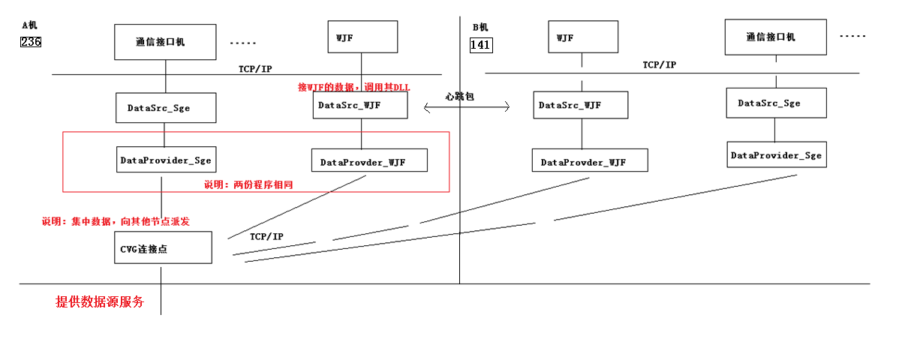

当前行情系统的部署逻辑如下:

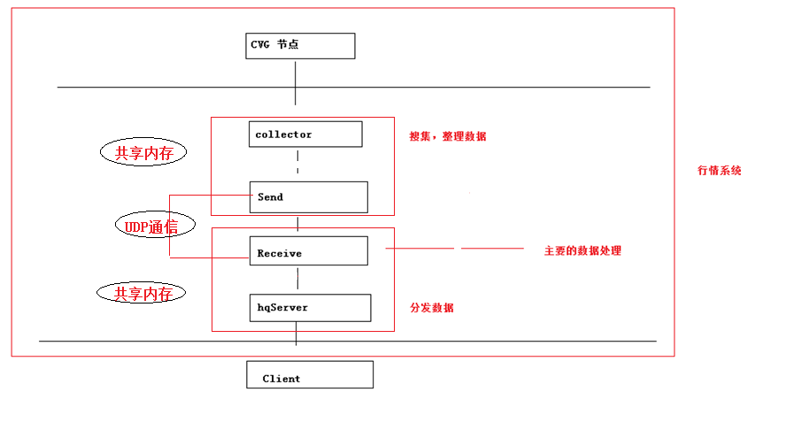

由于当前数据源和行情部署在同一台机器，取消了行情前端的一个CVG节点.

当前部署的实际情况如下：

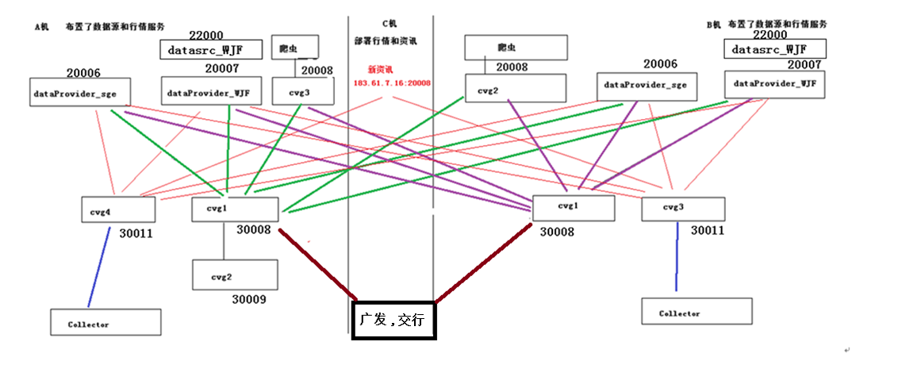

珠海C机的情况如下：

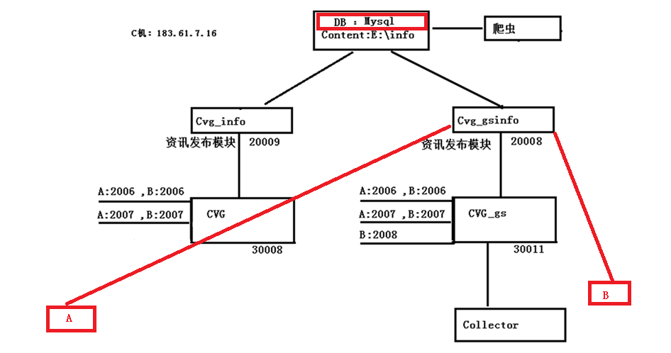

目前，只留CVG_GSINFO和cvg_gsL两个节点

CVG_GSINFO的节点20008修改为20018

客户，新旧版本资讯关联图：

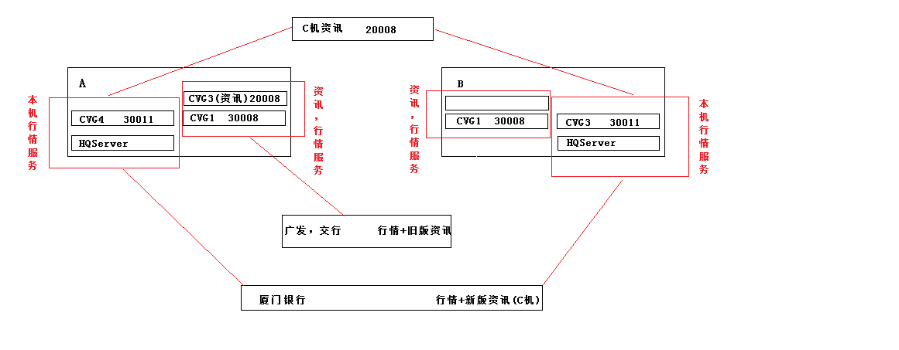

机器的相关登陆信息

|  |  |  |  |  |  |
| --- | --- | --- | --- | --- | --- |
| 机器 | IP | 访问 | 功能 | 注意 | 地址 |
| A | 211.154.141.236:9289  电信 211.154.141.236  **联通 202.70.22.236** | Gold_admin/Gold_qaz1@ | 直接接数据源，资讯，提供行情服务 |  | 田心机房88860115 |
| B | 220.112.33.141:9289 | Gold_admin/ Gold_qaz1@ | 直接接数据源，资讯，提供行情服务 | 不能轻易重启，服务器是虚拟机形式 | 梅林机房 |
| C | 183.61.7.16:9289 | administrator/ylinkadmin | 转接数据，主要跑资讯，提供行情服务 |  | 珠海机房 |
| 本地 | 172.168.9.84 | administrator/ylinkadmin |  | 开发环境 |  |

**陈文：13510779057**

网际风需要安装启动引擎，设置如下：

ip:117.28.254.75

用户名 781088

登录密码 687076

行情服务程序配置文件总览：

|  |  |
| --- | --- |
| 程序名称 | 配置文件 |
| Collector | HqServer\cfg\Sampler.cfg |
| Send | HqServer\SEND_SETTING\黄金数据.Send |
| Recev | HqServer\ RECEIVE_SETTING\黄金数据.Receive |
| Hqserver | HqServer\ SRV_SETTING\黄金数据.Srv |

1. 网际风客户端的使用。

启动WJF模块，会自动启动如下客户端（要安装）。

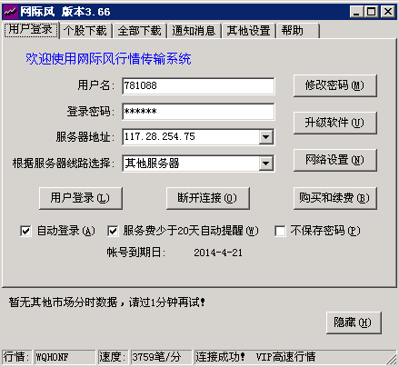

1. 资讯爬虫程序（RssFetcher）。

**代码：**java程序，苏江，朱永龙有代码

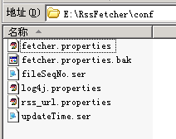

爬虫的配置: 配置在A机(236)上，

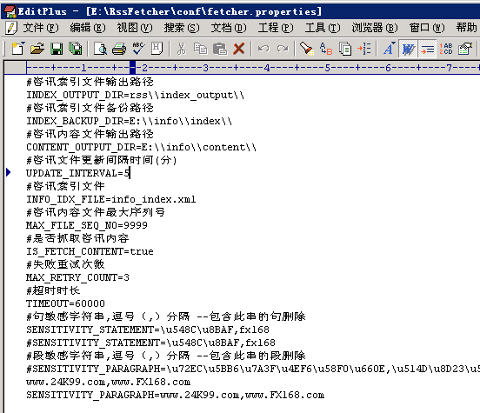

**配置文件：fetcher.Properties**

**内容**:配置在A机上，在目录e/info下。

1. 目前配置行情服务的机器，A机和B机概况。
2. B机互为备份，两台机器目前的部署截图如下:

**A机**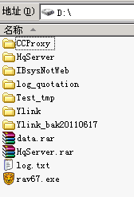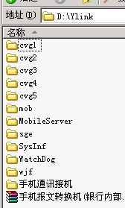

**B机**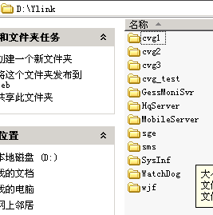

**部署情况：**

**A机**：IP尾号 236，部署了资讯的爬虫RssFetcher，行情程序hqServer，YLINK目录里面的CVG1,CVG2,CVG3三个节点，MobileServer手机行情（暂时没用），上金所数据源SGE，WJF数据源，sysInf是监控用的，watchDog是监控程序启停的。

**B机**：IP尾号141，部署了GessMoniSvr，java写的机器监控程序，sms是短信服务程序。

部署差异：监控和短信服务在A机没有部署

时钟同步：焦涛去看CVG是怎么实现同步的

CVG的配置方法：

节点ID，收集指定IP，端口；设置本节点访问端口，是否同步等。

**后期任务**：B机无资讯，A机有资讯，B机有短信SMS，都要同步冷备份。

1. GessMoniSvr（监控服务器）监控程序。

**介绍**: Java写的一套程序,部署在B机，提供监控服务，访问端口30000，31000。

**功能**： 各个节点，DataSRC_Sge,DatsSrc_wjf,DataProvider_Sge，DataProvider_Wif，各个CVG节点都可以通过访问30000，,31000，链接监控服务器，端口如下：

1. SmsInterface短信服务。

**介绍**: 对应目录SMS,部署在B机。

**功能**： 不详，待研究。

1. 目前客户的维护。

交行：代码较老

广发：代码较老

夏商：代码最新

乌商：代码最新

张虎跟进中。

1. 新行情系统怎么部署。

配置，数据全部拷贝，然后据此基础之上修改配置。

1. 缺数据，怎么补齐。

在空机器实验，或找詹宇彬。

1. VER_COMBINTRAADER

编译语句，搜索改关键字。

1. 怎么编译行情交易端

编译宏开关：

搜索关键词GF

1. 怎么添加新合约品种
2. 添加黄金。Code新的合约



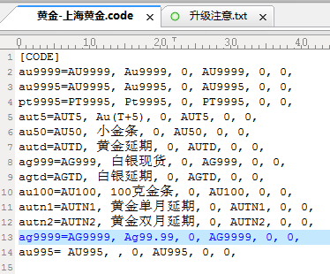

1. 在数据源代码搜索AU99,按照格式添加新品种代码（此步经过分析，不需要修改）

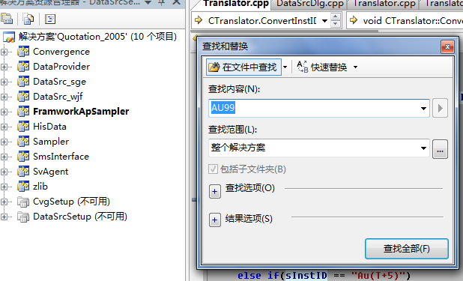

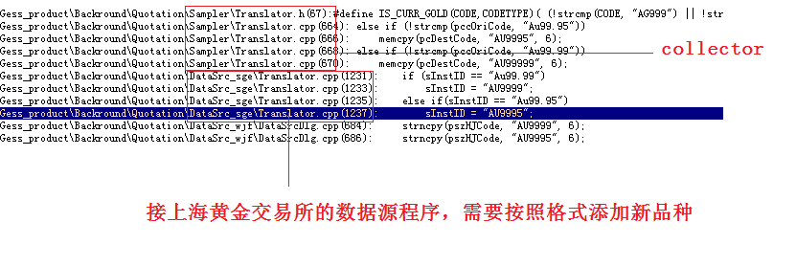

Sampler就是Collector程序，之前死UDP通信，现在是文件共享方式，不需要改AU99类似的代码转换。

Sge也该文文件配置的方式，因此也不需要改代码。

1. 在行情的send代码工程，搜索AU99，按照之前的格式，修改代码。

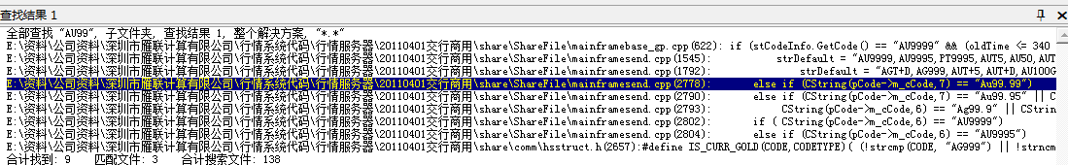

1. 启动数据源

关闭当前所有服务，启动watchDog，所有的服务都启动起来了。

GessMoniSvr（监控服务器）单独启动

爬虫单独启动,配合cvg

1. 手机服务器与行情服务器的区别
2. SRV_SETTING\黄金数据.Srv里面的配置不同：管道名不同，增加了项目，访问端口也不同。

2. 詹宇彬说有专门的手机代码

3.

1. 怎么配置行情的配置文件。
2. D:\ylink\hqserver\cfg\Sampler.cfg配置内部的Collector接CVG的端口（300011）

Sampler.cfg是行情服务中Collector.exe的配置文件。同CVG的配置方法差不多。

2. D:\ylink\hqserver\cfg\ProgramMan.cfg配置名称

pipe_name = hq_services_pipe

3. D:\ylink\hqserver\SRV_SETTING\黄金数据.Srv 配置行情的访问参数

管道名称=hq_services_pipe

4配置资讯

D:\ylink\hqserver\SRV_SETTING\INFOCONFIG.INI

D:\ylink\hqserver\SRV_SETTING\Infotree.xml 资讯树

1. 客户端连接行情端口

见配置：D:\ylink\hqserver\SRV_SETTING\黄金数据.Srv

端口1=6019

端口2=6119

手机端口是6010

1. 功能主要集中在Receive模块，重点了解Receive。
2. 客户登录的用户名，密码

D:\Ylink\HqServer\USERMANAGERDBF\AgileReader.mdb

数据库文件密码:philips

当前查到的用户如下：

95559/95559

VIP_Trader/yl123

Free_User/free123

服务器逻辑:

1.Mdb文件存在

2.ADO，驱动access(Microsoft.Jet.OLEDB.4.0)

3.初始化行情服务系统，会执行清空语句：update UserInfo set viewgp_max = %i,viewqh_max = %i,viewwp_max = %i,viewwh_max = %i,viewgg_max = %i,viewhj_max = %i

4.启动写线程

线程功能：循环，每一分钟统计bengintime ，endtime一次

（写线程（ThreadReturn OpenDBase::WriteDBThread(ThreadParam pParameter) ）

update UserInfo set begintime = %i,endtime = %i,usedtotaltime = %i where userid = '%s'

1. 补数据并同步交行，广发

问题描述：当前行情服务器缺30分钟，15分钟数据数据，由于交行和广发都是自己部署的行情服务器，所以不能提供访问，得通过CVG进行命令同步，派发文件。

**解决问题：**

1.2013年5月份以前的数据不予考虑。

2.把本地的数据补齐，然后同步到交行和广发的行情服务器上去。

方法：

提供补齐的小工具。

CVG的send命令，进行分发，同步方法如下：

**/\***

**发送命令格式：send [nodeid] [markettype] [code] [begin time] [end time] [cc] [cc] ... [cc]**

**nodeid: 最大长度为六个字符，代表一个行情服务器**

**markettype: 长度固定为两个字符，表示市场类型，具体请参考MARKETINFOS中marketAdj的定义，**

**code: 最大长度为六个字符，代表品种代码,**

**begin time: yyyymmddhhnn, yyyy表示年份, mm表示月份, dd表示天, hh表示小时，nn表示分钟**

**end time: yyyymmddhhnn，格式与上相同**

**cc: 无字符数限制，表示分钟线、日线等类型，可以有多种类型可以选择**

**暂时只支持每次发送一个品种的数据**

**\*/**

markettype：

{"SH", "国内股票-上证证券"},

{"SZ", "国内股票-深证证券"},

{"HJ", "黄金"},

{"QH", "期货"},

{"WH", "外汇"},

{"WP", "外盘"},

{"GP", "股票"}, // 资讯使用

{"AM", "大众市场"} // 资讯使用

typedef struct tagHisDataInfo

{

string dataType; // 历史数据类型缩写

string dir; // 历史数据目录名

string fileExt; // 数据文件扩展名

} HisDataInfo;

// 定义能够支持K线数据类型常量

const HisDataInfo HISDATAINFOS[] =

{

{"MIN1", "min1", "nmn"},

{"MIN5", "min", "nmn"},

{"MIN15", "min15", "15"},

{"MIN30", "min30", "30"},

{"MIN60", "min60", "60"},

{"MIN120", "min120", "120"},

{"MIN180", "min180", "180"},

{"DAY", "day", "day"},

{"WEEK", "week", "wek"},

{"MONTH", "month", "mnt"},

{"SEASON", "season", "season"},

{"YEAR", "year", "year"},

{"TICK", "tick", "tick"},

{"TREND", "trend", "trend"},

{"INFO", "info", "info"}

};

摘录为：

send 3100 HJ 512* 201203010000 201301010000 day

send 100300 HJ * 201201010000 201301010000 day

send 100301 HJ * 201201010000 201301010000 day

send 100300 WH * 201201010000 201301010000 day

send 100301 WH * 201201010000 201301010000 day

send 2013 HJ 512* 201203010000 201301010000 day

send 2013 SH * 0 0 trend

send 2013 SH * 0 0 tick

send 2013 SZ * 0 0 trend

send 2013 SH * 0 0 tick

send 2013 WP * 0 0 trend

send 2013 WP * 0 0 tick

参考写的如下：//测试

send 3100 HJ agtd 201306010000 201308200000 MIN30

send 100300 HJ agtd 201306010000 201308200000 MIN30

send 100300 HJ agtd 201306010000 201308200000 MIN60

2013-11-14补充数据

交行数据有问题,收盘后16:00,为2台机器补充数据如下:

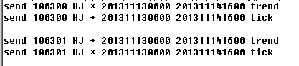

1. 在141机器上建立FTP服务器

用户名密码：ypdxcn/ypdxcn

Gold/gold

1. ①②③④⑤⑥⑦⑧⑨⑩

6/26补好数据

7/1号补好数据

7/2到6号，只是添了数据，数据不正确

7/11号的数据已经完整

下一步把7月份的数据全部补完整

1. 同步实录

在236的cvg1上键入

send 3100 HJ agtd 201306010000 201308200000 MIN30

send 100300 HJ agtd 201306010000 201308200000 MIN30

send 100301 HJ agtd 201306010000 201308200000 MIN30

提示成功，100301节点提示找不到

CVG1节点同步到交行的机器上。

1. 配置文件的生成，读取逻辑。

三种文件：

1 hqData\dat\黄金-国际黄金-bourseinfo.6300

2 HqServer\CODEFILE\黄金-国际黄金.code

[CODE]

5120=5120, 伦敦金现, 0, 5120, 0, 0,

5121=5121, 伦敦银现, 0, 5121, 0, 0,

5122=5122, 伦敦铂, 0, 5122, 0, 0,

5123=5123, 伦敦钯, 0, 5123, 0, 0,

5124=5124, 香港黄金, 0, 5124, 0, 0,

5125=5125, 英皇报价, 0, 5125, 0, 0,

5126=5126, 金昌报价, 0, 5126, 0, 0,

5127=5127, 港伦敦金, 0, 5127, 0, 0,

5128=5128, 港伦敦银, 0, 5128, 0, 0,

ulp1= ULP1, 北京石油1, 0, ULP1, 0, 0,

ulp2= ULP2, 北京石油2, 0, ULP2, 0, 0,

以记录UPL2= UPL1, 北京石油1, 0, UPL2, 0, 0,

为例子，解释如下:

0: 代码

1：名称

2：是否使用该代码,不使用则不显示

3：实际显示代码

4：代码指定分类

5：昨收盘

注意: 40= 40, 北京石油2, 0, 40, 0, 0,

为数值，就会出现如下空白，用至少4位数。

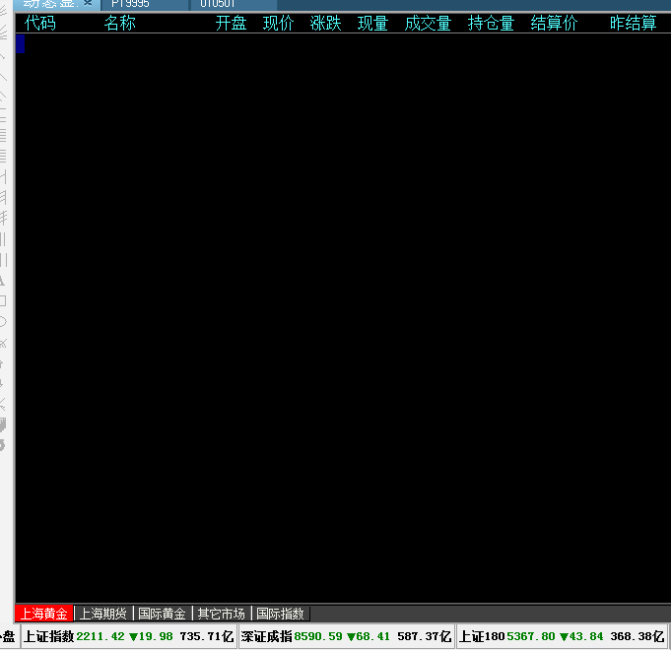

1. 系统监控服务端PCsysInfo.Exe

还有一个C#写的，系统磁盘监控的客户端程序。

1. 修改了数据源，客户端的“上海黄金板块”出现问题，截图如下



实时数据有，但是列表显示为空。

解决方法：

上海黄金.CODE文件有一项为空，修正code文件和initinfo.5500文件

合约内部转码，客户端也会硬编码，将内部编码转为规定的编码名称，如：

|  |  |  |
| --- | --- | --- |
| 服务器代码转换 | 客户端代码转换 |  |
| Ag(T+D) -> AGTD | AGTD-> Ag(T+D) |  |

1. 做收盘

判断收盘时间，然后做收盘，关键函数如下：

long MarketInfo::IsCloseTime(long nDist)

1. 函数定义，文件，定义类型对应关系

|  |  |  |  |
| --- | --- | --- | --- |
| 文件定义 |  | 程序类型定义 |  |
| m_fpInfo | D:\ylink\HqServer\hqData\dat\外盘-纽约商品-bourseinfo.5500 |  |  |
| m_fpMinute | D:\ylink\HqServer\hqData\dat\外盘-纽约商品-trend.5500 |  |  |
| m_fpTrace | D:\ylink\HqServer\hqData\dat\外盘-纽约商品-tick.5500 |  |  |
| m_fpNow | D:\ylink\HqServer\hqData\dat\外盘-纽约商品-real.5500 |  |  |
| m_fpCodeList | D:\ylink\HqServer\hqData\dat\外盘-纽约商品-initinfo.5500 |  |  |
| m_fpPos | D:\ylink\HqServer\hqData\dat\外盘-纽约商品-stockinfo.5500 |  |  |
| m_fpOther | D:\ylink\HqServer\hqData\dat\外盘-纽约商品-other.5500 |  |  |

1. Send程序启动异常

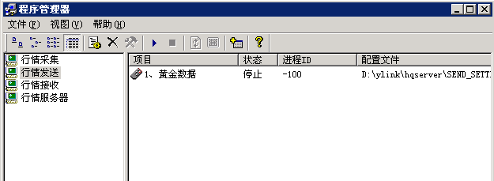

发现send程序不能够以服务启动，判断方法如下：

1. 是否节点ID设置不合适。
2. Send程序为debug版本，直接执行报错，换个版本。

用depend查出依赖，确保都用release版本。

新机器要安装

1. Vs2005的运行库。
2. 基础库都是release版本。
3. 由于数据库客户端要访问ODBC数据库，老版本操作系统（XP,2003等）需要安装补丁，KB9832456.
4. 在DataSrc上回放数据

replay sInstID sInterval sCount

..\..\..\..\BIN_CPLUS

命令格式：replay Ag(T+D) 1000 10000

命令解释：回放Ag(T+D), 1秒一次，共10000条,能在dataProvider上看到结果.

示例:

183.63.53.9机器上，SGE生成的日志DataSrcSge_LogProInfo.log，布置在

DataProvider/log/2013-11-09 下面。

键入命令：

replay MAu(T+D) 1000 10000

报行情长度错误，压缩包长度不够。

1. 日志文件
2. **统计在线客户地址。**

<td align=\"left\" height=\"17\"><font color=\"white\"><b>序号</b></font></td>\

<td align=\"left\" height=\"17\"><font color=\"white\"><b>账户</b></font></td>\

<td align=\"left\" height=\"17\"><font color=\"white\"><b>内部版本</b></font></td>\

<td align=\"left\" height=\"17\"><font color=\"white\"><b>已使用总分钟数</b></font></td>\

<td align=\"left\" height=\"17\"><font color=\"white\"><b>登录市场</b></font></td>\

<td align=\"left\" height=\"17\"><font color=\"white\"><b>上次登录时间</b></font></td>\

<td align=\"left\" height=\"17\"><font color=\"white\"><b>登录IP</b></font></td>\

<td align=\"left\" height=\"17\"><font color=\"white\"><b>该账户股票连接数</b></font></td>\

<td align=\"left\" height=\"17\"><font color=\"white\"><b>该账户期货连接数</b></font></td>\

<td align=\"left\" height=\"17\"><font color=\"white\"><b>该账户外盘连接数</b></font></td>\

<td align=\"left\" height=\"17\"><font color=\"white\"><b>该账户外汇连接数</b></font></td>\

<td align=\"left\" height=\"17\"><font color=\"white\"><b>该账户港股连接数</b></font></td>\

D:\Ylink\HqServer\SRV_SETTING\address.txt

例：0001,95559,3,768097,股票,2013/11/06/19:52:18,127.000.000.001,22,0,0,0,0,0,247556720,内部用户

|  |  |  |  |  |  |  |  |  |  |
| --- | --- | --- | --- | --- | --- | --- | --- | --- | --- |
| 索引 | ID | 客户版本 | 分钟 | 市场 | 最后或当前在线时间 | IP名称 | 统计最大股票，期货，外盘，外汇，gg，黄金浏览次数。 | Session | 组名 |
|  |  |  |  |  |  |  |  |  |  |

1. 当前在线统计

C:\sysInfoData\ hqServer_6019.htm

二进制报告信息 D:\Ylink\HqServer\SRV_SETTING\EveryReport

m_SHMarketInfo.Set(pYlsIniFile,"国内股票-上证证券",SH_Bourse,TD_Show128,UpdateDataProcForShow128,&CFunctionList_Send::ZMInitData_SH);

// 深证市场

m_SZMarketInfo.Set(pYlsIniFile,"国内股票-深证证券",SZ_Bourse,TD_Z_HQ,UpdateDataProcForSjshq,&CFunctionList_Send::ZMInitData_SZ);

// 三板

m_SZMarketInfo.AddOtherThread(TD_SanBan,UpdateDataProcFor_SanBan);

// 自定义行情库

m_SZMarketInfo.AddOtherThread(TD_USERDBF,UpdateDataProcFor_USER);

// 指数行情

m_SZMarketInfo.AddOtherThread(TD_INDEXCALC,UpdateDataProcFor_BlockIndex);

// 深交所信息库

m_SZMarketInfo.AddOtherThread(TD_Sjsxxn,UpdateDataProcFor_Sjsxxn);

m_SHMarketInfo.Set(pYlsIniFile,"国内股票-上证证券",SH_Bourse,TD_Show128,UpdateDataProcForShow128,&CFunctionList_Send::ZMInitData_SH);

m_SZMarketInfo.Set(pYlsIniFile,"国内股票-深证证券",SZ_Bourse,TD_Z_HQ,UpdateDataProcForSjshq,&CFunctionList_Send::ZMInitData_SZ);

// 三板

m_SZMarketInfo.AddOtherThread(TD_SanBan,UpdateDataProcFor_SanBan);

// 自定义行情库

m_SZMarketInfo.AddOtherThread(TD_USERDBF,UpdateDataProcFor_USER);

// 指数行情

m_SZMarketInfo.AddOtherThread(TD_INDEXCALC,UpdateDataProcFor_BlockIndex);

// 深交所信息库

m_SZMarketInfo.AddOtherThread(TD_Sjsxxn,UpdateDataProcFor_Sjsxxn);

// 国内期货

m_QHMarketInfo_DL.Set(pYlsIniFile,"期货-大连期货",FUTURES_MARKET | DALIAN_BOURSE,TD_DZGY,UpdateDataProcFor_DZGY,

&CFunctionList_Send::Init_QH); // 4 大连

1. 分笔数据

E:\资料\公司资料\深圳市雁联计算有限公司\行情系统代码\行情服务源代码\20110401交行商用\share\comm\udpyfheader.h

struct YF_stRecordTick

{

char Type[2]; //数据包种类，等于“ TK”

char Market[2]; //市场/品种类别:

//FX 外汇现汇

//ID 国际指数

//SP 贵金属现货

//FF 外汇期汇

//FI 国际指数期货

//FB 金融期货

//HK 港股

//SH 上交所

//SZ 深交所

//CB CBOT

//CM CME

//NB NYBOT

//CX COMEX

//NE NYME

//LM LME

//SI SICOM

char Code[10]; //代码

char Count[4]; //分笔成交数据个数（1－50）

YF_stRecordTickItem Ticks[1]; //注：长度按照Count 中的数据而定

char RecordEnd[2]; //数据包结束标志，等于十六进制0D0A

#if defined(HS_SUPPORT_UNIX) || defined(_WIN32_WCE)

#else

//#ifndef HS_SUPPORT_UNIX

CString GetMarket()

{

return CString(Market,sizeof(Market));

}

long GetCount()

{

return atol(CString(Count,sizeof(Count)));

}

long GetFirstPK()

{

long l = GetCount();

if( l <= 0 )

return -1;

return atol(CString(Ticks[0].Key,sizeof(Ticks[0].Key)));

}

long GetLastPK()

{

long l = GetCount();

if( l <= 0 )

return -1;

return atol(CString(Ticks[l-1].Key,sizeof(Ticks[l-1].Key)));

}

long GetMinutes()

{

long l = GetCount();

if( l <= 0 )

return -1;

return Ticks[l-1].GetTime();

}

CString GetCode()

{

CString str = CString(Code,sizeof(Code));

str.Trim();

str.MakeUpper();

return str;

}

// 是否为分笔

BOOL IsStick() { return (Type[0] == 'T' && Type[1] == 'K'); }

BOOL IsValidSize(long lLen)

{

if( lLen <= 18 )

return FALSE;

int l = GetCount();

l *= sizeof(YF_stRecordTickItem);

l += sizeof(YF_stRecordTick) - sizeof(YF_stRecordTickItem);

return (lLen >= l);

}

// 外汇stick

BOOL IsWHStick() { return ( (Market[0] == 'F' && Market[1] == 'X') || (Market[0] == 'F' && Market[1] == 'F')); }

// 外盘stick

BOOL IsWPStick()

{

return (

(Market[0] == 'I' && Market[1] == 'D') || //ID 国际指数

(Market[0] == 'S' && Market[1] == 'P') || //SP 贵金属现货

(Market[0] == 'F' && Market[1] == 'I') || //FI 国际指数期货

(Market[0] == 'F' && Market[1] == 'B') || //FB 金融期货

(Market[0] == 'F' && Market[1] == 'T') || //FT 商品期货

(Market[0] == 'C' && Market[1] == 'B') || //CB CBOT

(Market[0] == 'C' && Market[1] == 'M') || //CM CME

(Market[0] == 'N' && Market[1] == 'B') || //NB NYBOT

(Market[0] == 'C' && Market[1] == 'X') || //CX COMEX

(Market[0] == 'N' && Market[1] == 'E') || //NE NYME

(Market[0] == 'L' && Market[1] == 'M') || //LM LME

(Market[0] == 'S' && Market[1] == 'I') || //SI SICOM

(Market[0] == 'T' && Market[1] == 'O') || //TO TOCOM

// (Market[0] == 'L' && Market[1] == 'I') || //LI LIBOR

(Market[0] == 'I' && Market[1] == 'P') //IP IPE

);

}

// 港股stick

BOOL IsGGStick() { return (Market[0] == 'H' && Market[1] == 'K'); }

// 黄金stick added by Ben

BOOL IsHJStick() { return (Market[0] == 'S' && Market[1] == 'G'); }

#endif

};

1. 查看服务器登陆的客户个数。

C：\sysInfoData

1. 功能：要添加一个数据源，从大智慧的行情，接美国原油数据。

方法：直接利用“外盘-原油板块”板块

1. DataSrc

添加板块类型 #define NY_MARKET 0x5400

添加转码NameConvert.cfg，添加如下：（收到的合约ID为40,转为内部编码）

40 =CONC

41 =CONF

42 =CONG

43 =CONH

44 =CONJ

45 =CONK

46 =CONM

47 =CONN

48 =CONQ

49 =CONU

50 =CONV

51 =CONX

1. Send程序

设置初始化文件，在code文件，外盘-NYMEX.code，添加如下：

conc= CONC,美原油01, 0, CONC, 0, 0,

conf= CONF,美原油02, 0, CONF, 0, 0,

cong= CONG,美原油03, 0, CONG, 0, 0,

conh= CONH,美原油04, 0, CONH, 0, 0,

conj= CONJ,美原油05, 0, CONJ, 0, 0,

conk= CONK,美原油1401, 0, CONK, 0, 0,

conm= CONM,美原油1402, 0, CONM, 0, 0,

conn= CONN,美原油1403, 0, CONN, 0, 0,

conq= CONQ,美原油1404, 0, CONQ, 0, 0,

conu= CONU,美原油1405, 0, CONU, 0, 0,

conv= CONV,美原油1406, 0, CONV, 0, 0,

conx= CONX,美原油1407, 0, CONX, 0,0,

1. 其他

清掉cfg文件，清掉外盘实时数据的相关文件：HqData\

1. 同步时间

Settime 同步时间

使用方法：

Quitnode 退出指定节点

1. 北京石油的同步

/*发送命令格式：send [nodeid] [markettype] [code] [begin time] [end time] [cc] [cc] ... [cc]

nodeid: 最大长度为六个字符，代表一个行情服务器

markettype: 长度固定为两个字符，表示市场类型，具体请参考MARKETINFOS中marketAdj的定义，

code: 最大长度为六个字符，代表品种代码,

begin time: yyyymmddhhnn, yyyy表示年份, mm表示月份, dd表示天, hh表示小时，nn表示分钟

end time: yyyymmddhhnn，格式与上相同

cc: 无字符数限制，表示分钟线、日线等类型，可以有多种类型可以选择

暂时只支持每次发送一个品种的数据

*/

1. 在上级节点的cvg键入如下命令：

1.同步北京石油

send 1416 HJ ULP1 201203010000 201301010000 tick trend day

DOS窗口会提示：

Start sending ULP1

Stop sending ULP1

2.同步美国原油：

send 1416 WP CONG 201203010000 201301010000 tick trend day

DOS窗口会提示：

Start sending CONG

Stop sending CONG

1. DataSrc程序，用命令看压缩报文的输出，很清楚的看到行情的输出值。

Zipout on

Zipout off

1. 前期CVG节点经常无故断开，是由于新资讯数据结构定义对新老资讯的不兼容造成，已经修复，更新行情服务器Send程序和CVG代码。

修改文件:…\Backround\Quotation\Convergence\XmlInfoIndexFile.h

改动:char marketType[2];改为char marketType[18];

升级资讯后，对旧资讯保持兼容。

交行升级的send，同时运营的新，旧版的CVG资讯格式

1. 添加高实数据
2. 建立资讯爬虫文件落地的路径。
3. 服务器由receive程序落地，配置index和data的路径，修改如下文件

D:\Ylink\HqServer\RECEIVE_SETTING\黄金数据.Receive

GS_GSSD=D:\Ylink\HqServer\hqData\ML45\Info\GS_GSSD\GS_GSSD.idx

GS_ZXXX=D:\Ylink\HqServer\hqData\ML45\Info\GS_ZXXX\GS_ZXXX.idx

GS_CPSM=D:\Ylink\HqServer\hqData\ML45\Info\GS_CPSM\GS_CPSM.idx

GS_JYXX=D:\Ylink\HqServer\hqData\ML45\Info\GS_JYXX\GS_JYXX.idx

GS_GKXX=D:\Ylink\HqServer\hqData\ML45\Info\GS_GKXX\GS_GKXX.idx

GS_GSSD=D:\Ylink\HqServer\hqData\ML45\Info\GS_GSSD\GS_GSSD.txt

GS_ZXXX=D:\Ylink\HqServer\hqData\ML45\Info\GS_ZXXX\GS_ZXXX.txt

GS_CPSM=D:\Ylink\HqServer\hqData\ML45\Info\GS_CPSM\GS_CPSM.txt

GS_JYXX=D:\Ylink\HqServer\hqData\ML45\Info\GS_JYXX\GS_JYXX.txt

GS_GKXX=D:\Ylink\HqServer\hqData\ML45\Info\GS_GKXX\GS_GKXX.txt

1. 改行情列表名称的方法

**1改2删**

**改**codefile\下文件

**删**marketfile\下对应文件

**删**hqdata\dat\下的初始化文件

1. 当前代码要注意，数据源使用的框架有两个版本。

由于北油的数据源datasrc_Gses程序由报盘机改为另一个接节点，通信握手方式发生改变，所以编译上海黄金的时候要注意用SVN的版本编译，北油数据源程序用本地的拷贝编译，修改地址：

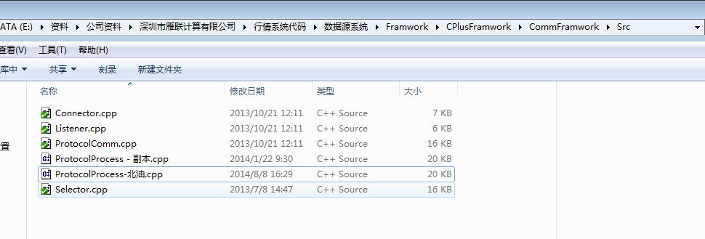

1. 上海版快增加三个新的合约

iAu99.5，iAu99.99，iAu100

方法:

1.修改数据源

2.修改行情服务器板块

3.修改send程序，添加

4.

1. 增加UG和UGINIT

一 .codefile:

ug=UG, 黄金UG, 0, UG, 0, 270000,

uginit=UGINIT, UGINIT, 0, UGINIT, 0, 270000,

二 。检查配置:

1。是否在支持的市场 ：

Support_黄金=1

2。配置交易时间，已有的市场则不用管

D:\GCN\Hqserver\MARKETFILE\黄金数据.Send

三．删掉市场文件：

cfg

四.停掉服务，立即闪文件

删掉实时文件(send的定时器会立马初始化)

D:\GCN\Hqserver\hqData\dat

1. 备注